**光的折射定律 学习指导**

**【学习目标】**

1．通过阅读教材和观察现象(及实验)，**知道光在两种介质的界面上能够发生反射和折射，知道法线、入射角和折射角；**

2．通过观察实验和数据分析，理解折射现象及**折射定律**；

3．通过阅读教材和观察现象，理解**折射率是介质对特定频率光的偏折能力的反映**，知道并能运用**光从真空进入介质时，有**。

**【学习重难点】**

1．光从真空进入某种介质，为介质的折射率，折射现象中，光路可逆；

2．反射与折射现象中光线的几何关系。

**【学习过程】**

**一、知识引入：绚丽多彩的自然界**

1．人教版3-4本章篇首语(见PPT)。本章只介绍几何光学。

2．光现象的实物照片。

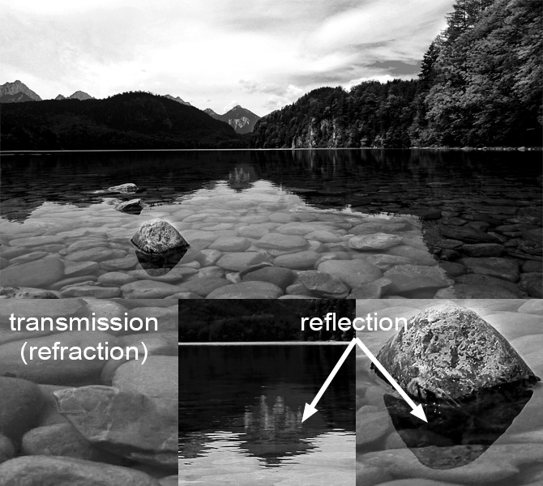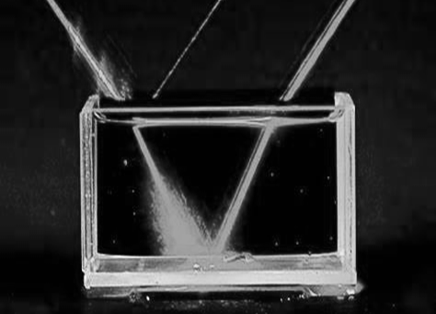

(甲)

(乙)

如图，远处群峰倒映，近处浅水清清。为什么会出现这样的画面呢？

同一幅画面中(甲)，光线在水面上既有反射，又有折射。回顾反射规律，引出折射问题。图(乙)。

**二、新知学习**

(一)光的折射规律

1．实验探究：

①概念：介质、界面、法线、入射光线、折射光线、入射角、折射角。

②光路：光线从介质进入空气，光线远离法线；光线从空气进入介质，光线靠近法线。

严格地，(理论与实验都表明)光路不仅在反射现象中可逆，在折射现象中也可逆。

③装置：光线从真空(空气)进入介质(玻璃)

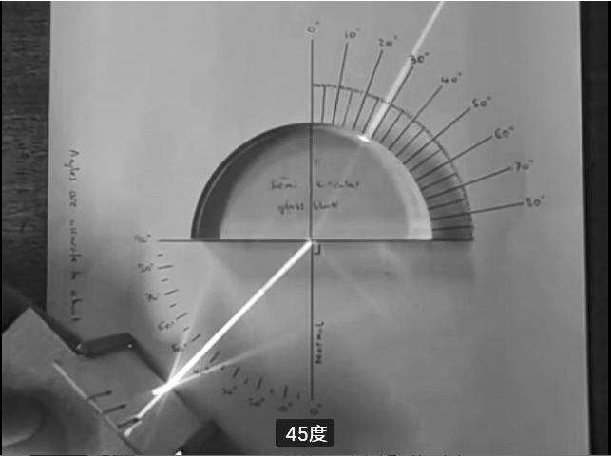

法线

折射光线

界面

介质1：空气(视为真空)

介质2：玻璃

实验过程。参与视频，同时记录数据。

2．数据处理：



你能发现入射角和折射角有怎样的关系吗？

从希腊托勒密到荷兰斯涅尔历时1000多年，终于找到二者正弦之比，对特定的介质为常数。



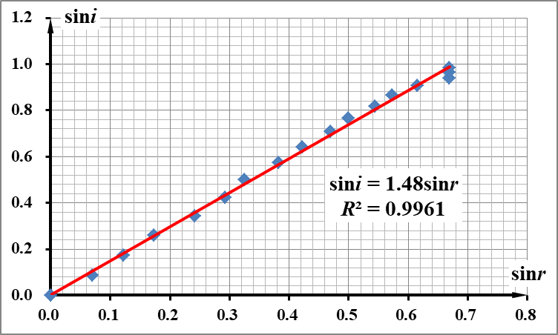3．折射定律：折射光线与入射光线、法线处在同一平面内，折射光线与入射光线分别位于法线的两侧；入射角的正弦与折射角的正弦成正比。

(从空气进入介质时)

（二）介质的折射率(**阅读教科版教材第64页**)

1．实验中的比例常数*n*=1.48在告诉我们什么呢？

①空气-玻璃，无论入射角、折射角怎样变化，*n*始终不变；

②空气对不同材料，*n*各自不同。这又能说明什么？

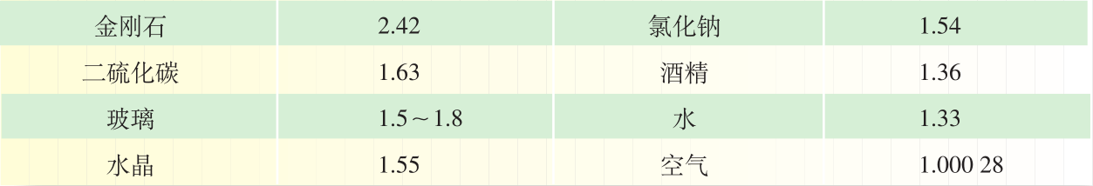

2．介质的折射率*n*：

2.1．物理意义：反映了介质的光学性质，表明介质对光的偏折能力大小。

2.2．定义：光从真空进入介质时，入射角的正弦与折射角的正弦的比值，(理论和实验表明)也等于光在真空的速度与介质中的速度的比值，定义为这种介质的折射率。

2.3．定义式：、，无单位

①几种介质的折射率表：

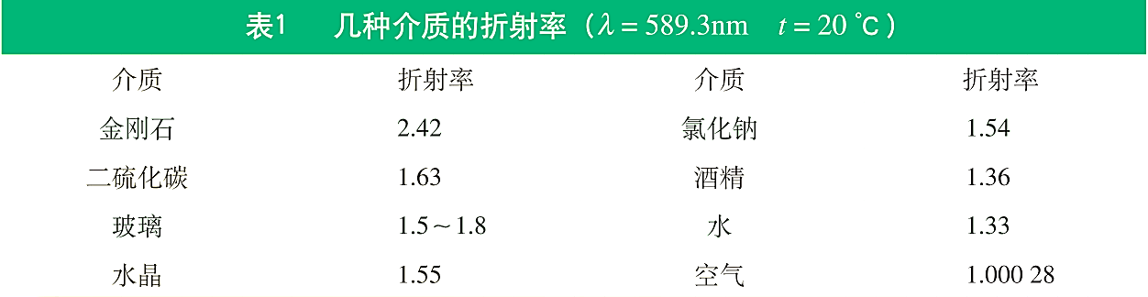

②光是一种波动现象，光也有频率，**折射率由介质本身和光频率决定**。

不同的介质折射率也不同，这是折射现象产生的原因。

一般来说，常规的(电磁)介质，由于光在其中传播的速度都小于真空中的速度*c*，因此常规光介质的折射率都大于1。

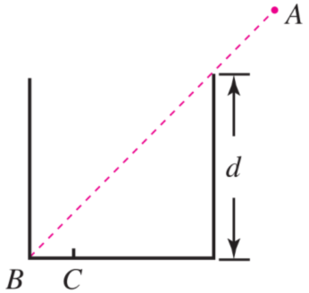例1．如图所示，一个储油桶的底面直径与高均为*d*。当桶内没有油时，从某点*A*恰能看到桶底边缘的某点*B*。当桶内油的深度等于桶高的一半时，仍沿*AB*方向看去，恰好看到桶底上的点*C*，*C*、*B*两点相距*d*/4。

①在图中规范画出恰好能够看到点*B*、点*C*时的光路图；

②求油的折射率*n*和光在油中传播的速度*v*。

例2．教材66页“发展空间”思考题1、2。

**三、归纳总结**

本节课的内容要点：

1．折射光路的几个概念(如入射角、折射角等)及折射定律的表述。在折射现象中，光路可逆。

2．介质的折射率*n*取决于介质本身和光的频率，当光从空气进入介质时，，学有余力的同学，可以阅读教材第66页“拓展空间”：若把“空气”作为“介质1”，“介质”作为“介质2”这个式子可以从特殊推广到一般去，即把*n*看作，有。

3．能够用折射规律解释一些物理现象(见课后练习及答案)。